Redes de Computadores

Jonas Alves Bueno¹ Antônio Egydio²
^{1, 2} FATEC
jonas.bueno@fatec.sp.gov.br antonio.graca@fatec.sp.gov.br

1. Introdução
Em 1969, em meio à corrida armamentista nuclear, pesquisadores do MIT (Massachucets Institute of Technology) e do ARPA (Advanced Research Projects Agency) nos Estados Unidos criaram maneiras de assegurar informações importantes e sigilosas caso um datacenter fosse atingido: eles teriam vários datacenters se comunicando entre si. Esta habilidade de fazer dois computadores trocarem dados entre si é o que caracteriza uma rede. Este artigo se propõe a aprofundar o entendimento desse conceito fundamental para o funcionamento de todos os serviços digitais da atualidade.

2. Entendendo o funcionamento das redes
Uma rede de computadores é formata à partir da conexão entre dois ou mais dispositivos (chamados de nós da rede), possibilitando a troca de dados, serviços e e recursos (como periféricos, por exemplo impressoras) entre os computadores que a compõe.
As redes de computadores são compostas por uma parte física e uma parte lógica. A primeira (também conhecida como topologia física) é responsável por indicar como os componentes de hardware se interligam; o segundo, também conhecido como topologia lógica, é composta por uma série de regras que possibilitam a comunicação entre os dispositivos da rede. A Figura 1 ilustra o desenho lógico de uma rede de computadores.
Esta conexão é orientada por um protocolo. Um protocolo é, em termos simples, a “linguagem” utilizada para que os nós da rede se “entendam” e possam estabelecer uma comunicação. O mais utilizado destes protocolos é o TCP/IP (Transmission Control Protocol), também criado pelos pesquisadores citados na introdução. Cinco anos mais tarde a Organização Internacional para a Normalização (ISO) também criou o modelo OSI (Open System Intenconnection).
As redes são classificadas de acordo com dois critérios: a tecnologia de transmissão utilizada e a abrangência geográfica da rede. No primeiro caso, existem os links de difusão, onde todos os dispositivos compartilham o mesmo meio de comunicação e os links de ponto a ponto, onde a conexão é realizada através de pares de máquinas e portanto pode passar por vários nós intermediários até chegar ao destino final.
A classificação por abrangência geográfica possui quatro tipos principais de redes (embora cada tipo possa ter subvariantes). A LAN (Local Area Network) é uma rede local. Portanto é restringida fisicamente à uma sala, casa ou edifício (abrangência por volta de 1 quilômetro) e possui altas taxas de transmissão, pois a curta distância entre os nós da rede.

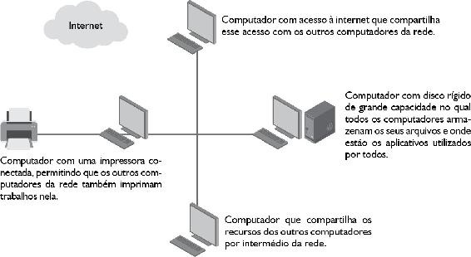
Figura 1 – Exemplo de desenho lógico de uma rede de computadores.

A redes do tipo MAN (Metropolitan Area Network) podem se estender por uma área até 10 vezes maior que as LAN (abrangência por volta de 10 quilômetros), e tem como meios de transmissão principais a fibra ótica, as ondas de rádio ou linhas dedicadas. As redes WAN (Wide Area Network) são agrupamentos de redes menores (LANs ou MANs) e podem ter uma abrangência nacional ou até continental. As taxas de transmissão são mais lentas pois os pacotes que trafegam pela rede podem precisar passar por várias outras redes antes de chegar ao destino final. Além disso, esse tipo de rede apresenta uma maior incidência de erros e um custo de manutenção mais elevado. Por último, a PAN (Personal Area Network) é o tipo de rede que conecta dispositivos móveis de um mesmo usuário, normalmente sendo feito através da tecnologia bluetooth.

3. Conclusões
Nosso cotidiano é cercado (e possibilitado) por inúmeras redes de computadores e a internet não passa de uma rede de redes, pois interliga essas outras abrindo incríveis possibilidades de comunicação em tempo real com qualquer parte do mundo, jogos multiplayer e até trabalhos sofisticados como cirurgias sendo feito de forma remota. Portanto um conhecimento aprofundado do tema é essencial aos profissionais de tecnologia da informação.
4. Referências
[1] EGYDIO, Antônio. Redes de computadores
[2] Marçula, M., Filho, P: Informática: Conceitos e aplicações. Érica, 2008, São Paulo.

¹ Discente do curso de Administração e Desenvolvimento de Sistemas na instituição Fatec, campus São José dos Campos.
² Docente da disciplina “Arquitetura e Organização de Computadores” na instituição Fatec - campus São José dos Campos.

